Инструкция по регистрации на Всероссийский конкурс молодых управленцев «Лидеры села».
- Перейти по ссылке: https://kurl.ru/VTJQb
- Нажать на кнопку «Авторизуйтесь для записи» 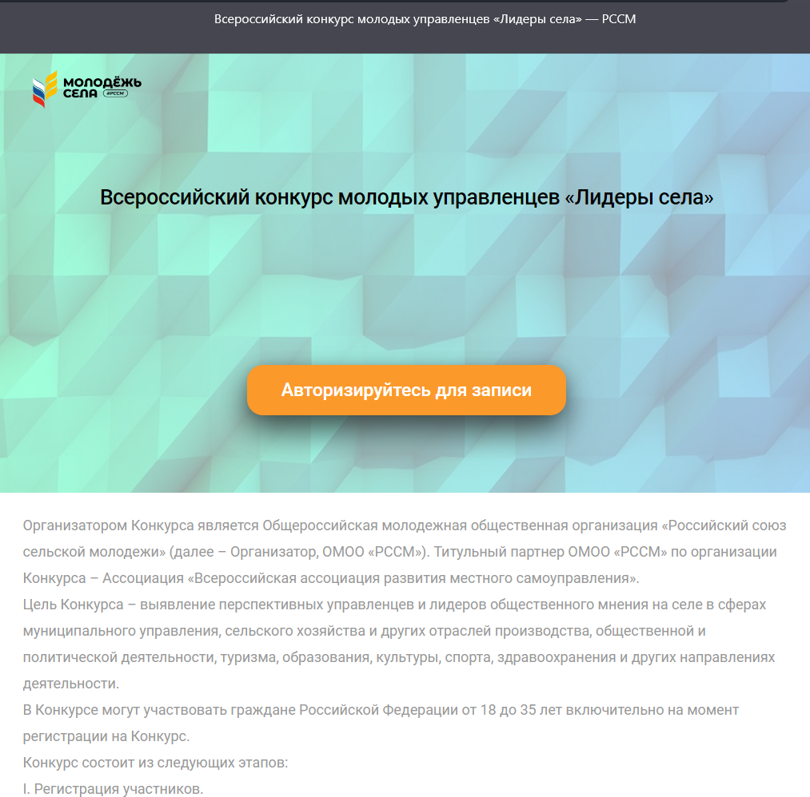
- Далее нужно либо зарегистрироваться, либо зайти с помощью одного из предложенных вариантов.
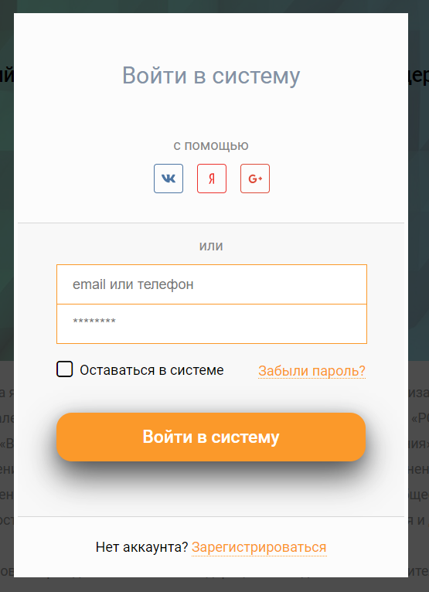

- Заполняем все строки.
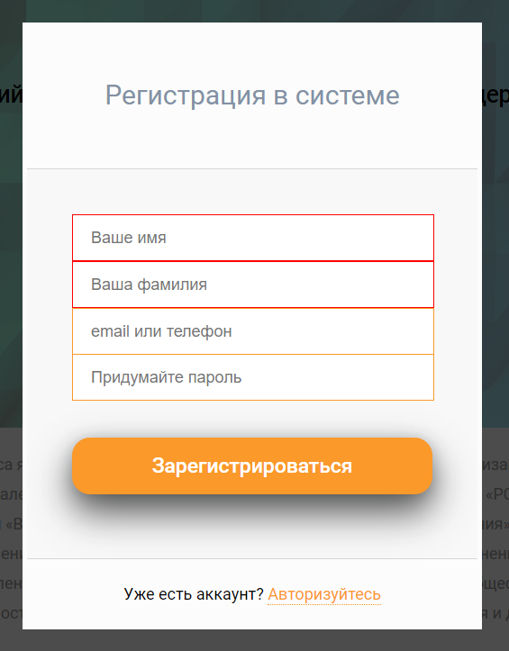
- Далее нажимаем кнопку «Зарегистрироваться».
- Заполняем все строки на странице.
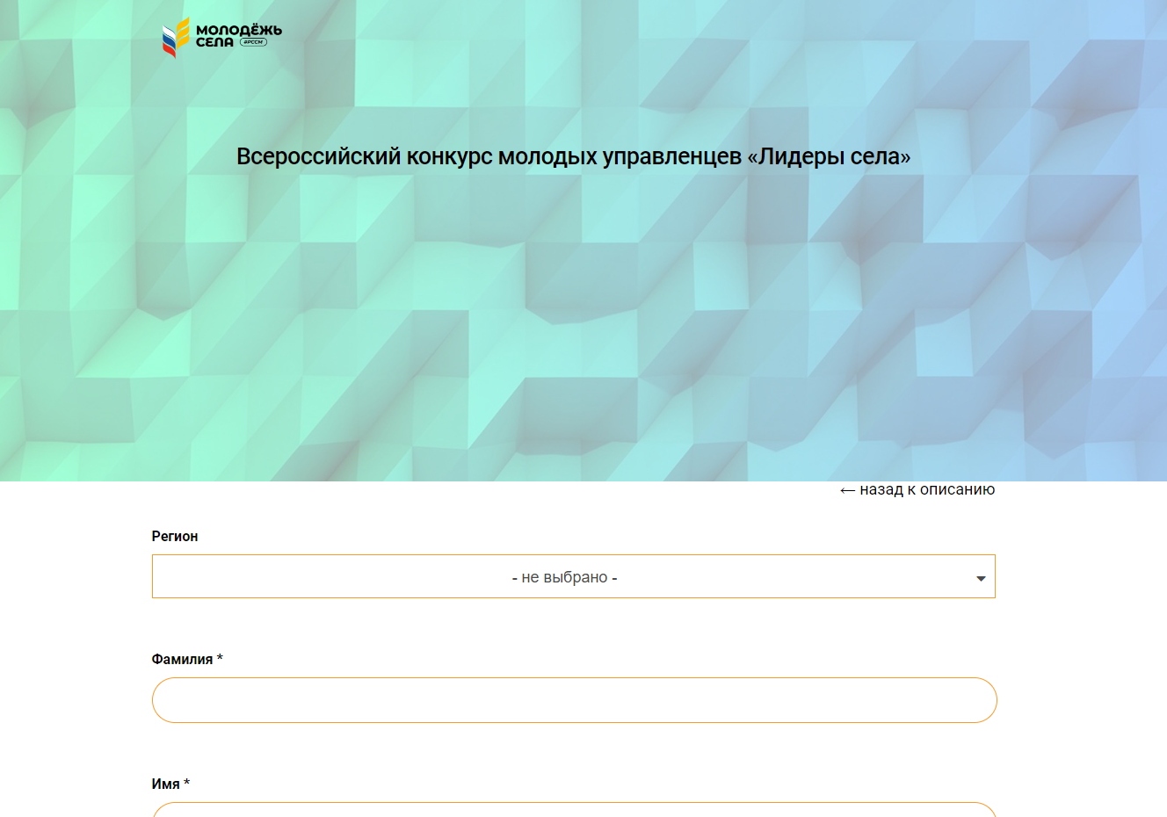
- Последнюю строку заполняем как в паспорте и нажимаем «Подать заявку». 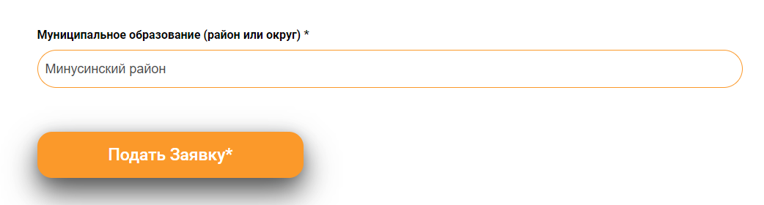
- Попадаем в свой профиль, где нужно внести уточняющие данные о себе.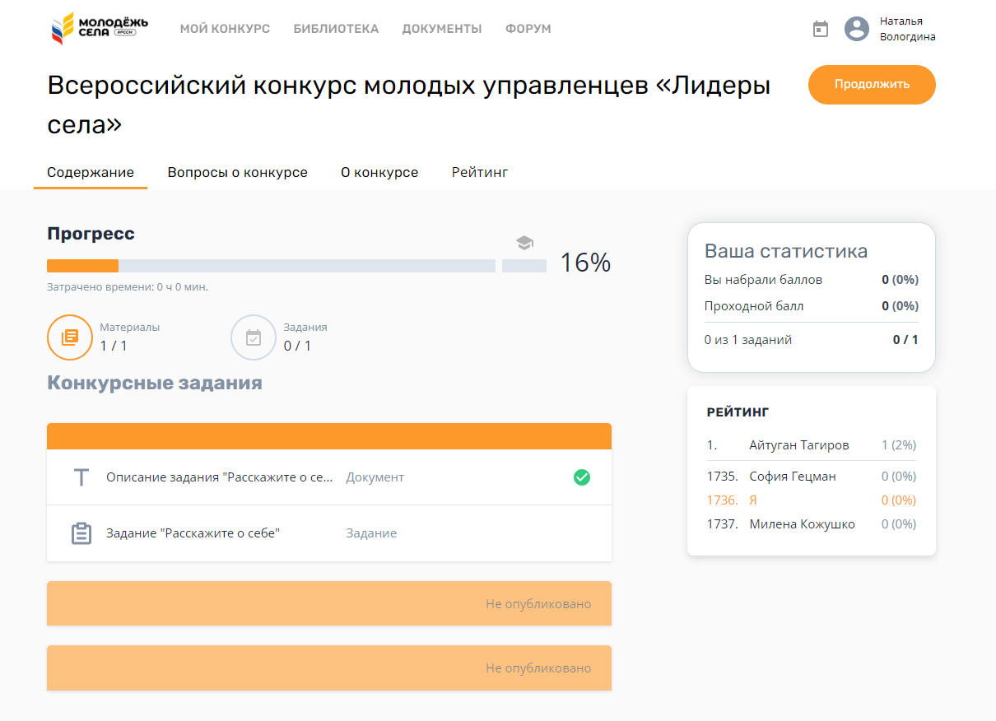
- Заходим в настройки.
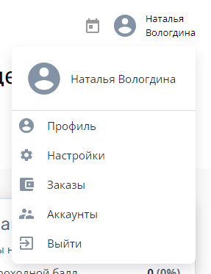
- Заполняем все пустые строки.
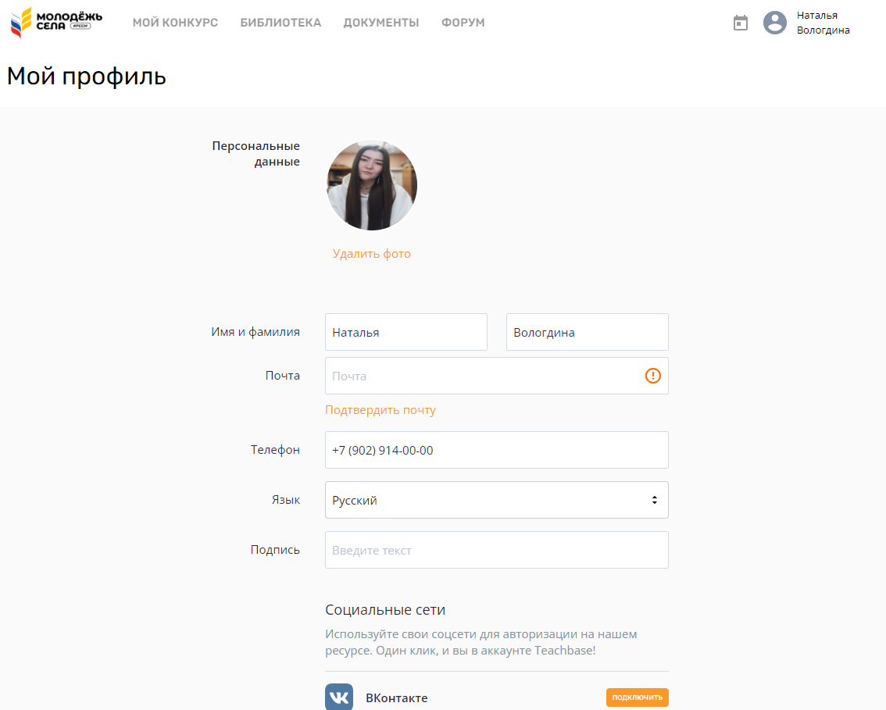

- Не забываем нажать кнопку «Сохранить».
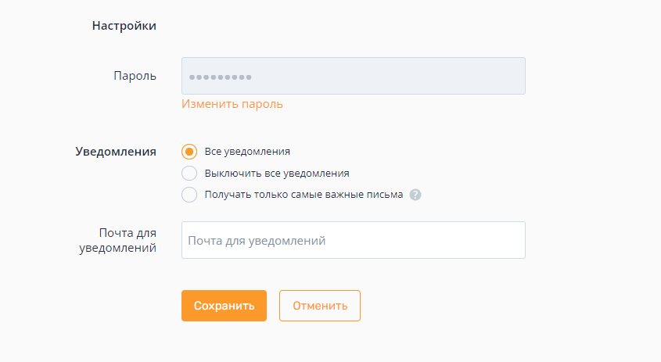
- Удачного прохождения курса!

